**BAB IV. PERANCANGAN SISTEM INFORMASI**

* 1. **Analisis Sistem**
     1. **Analisis Masalah**

Analisis masalah sistem yang sedang berjalan mengenai *e-commerce beauty care* adalah dengan menganalisa sistem yang sedang digunakan atau diterapkan saat sekarang ini dalam mengelola mengelola *e-commerce beauty care*. Setelah dilakukan analisa, maka diperoleh gambaran singkat tentang keadaan sistem dan beberapa masalah atau kelemahan yang ada. Beberapa masalah pada sistem yang sedang berjalan diantaranya :

1. Proses promosi pada BRS *Beauty* Padang hanya menggunakan instagram dan whatsapp serta pemasaran produk dilakukan pelanggan dengan mengunjungi toko secara langsung sehingga dianggap kurang efektif dan efisien.
2. Pengarsipan transaksi penjualan masih dilakukan secara manual dengan menggunakan buku besar sehingga kurang efektif karena sewaktu-waktu bisa hilang.
3. Melakukan konsultasi secara langsung dengan dokter pada BRS Beauty Padang.
   * 1. **Latar Belakang Terjadinya Masalah**

Latar belakang terjadinya masalah yang ditemui adalah promosi dan pemasaran produk oleh BRS *Beauty* Padang hanya menggunakan Instagram dan Whatsapp dan pelanggan langsung mengunjungi toko untuk pembelian produk yang ada hal tersebut kurang efektif dalam segi waktu dan kurang efisien dalam segi biaya yang di keluarkan oleh pelanggan maupun pihak BRS *Beauty* Padang. Dalam proses pengarsipan transakti penjualan masing menggunakan buku dan di catat secara manual dan buku tersebut disimpan, namun sewaktu-waktu buku tersebut bisa saja hilang atau rusak sehingga menyebabkan kesulitan dalam mengatur transaksi penjualan BRS *Beauty* Kembali. Kemudian, pelanggan melakukan konsultasi secara langsung ke BRS *Beauty* untuk menemui dokter konsultasi dan melakukan konsultasi tidak bisa melakukan konsultasi secara *online.* Masalah-masalah diatas menyebabkan proses berjalan nya BRS *Beauty* menjadi kurang baik.

* + 1. **Solusi yang Ditawarkan untuk Menyelesaikan Masalah**

Berdasarkan masalah-masalah yang telah dijelaskan sebelumnya, penulis bermaksud mengusulkan pembuatan sebuah *e-commerce beauty care* berbasis *website* untuk BRS *Beauty* Padang yang dapat memudahkan BRS *Beauty* Padang dalam melakukan promosi dan pemasaran produk langsung pada sistem yang dapat di akses oleh pelanggan kapanpun dan dimanapun. Pelanggan juga dapat melakukan konsultasi secara online dengan dokter serta membantu BRS *Beauty* Padang untuk melakukan pengarsipan transaksi penjualan menggunakan sistem sehingga pencatatan transaksi penjualan tidak menggunakan buku secara manual lagi. *E-commerce* ini dibuat berbasis *website* agar memudahkan admin BRS *Beauty* Padang dalam melakukan pengolahan data produk yang akan dijual.

* + 1. **Hasil Analisis**

Setelah dilakukan analisis sistem yang sedang berjalan pada BRS *Beuaty* Padang pada saat ini, maka dapat disimpulkan bahwa perlu adanya sebuah *E-commerce Beauty Care* Berbasis *Website* untuk mempermudah BRS *Beauty* Padang dalam proses promosi dan pemasaran produk menggunakan sistem, pengarsipan transaksi penjualan dalam sistem, dan juga pelanggan dapat melakukan konsultasi dengan dokter secara online tanpa harus berkunjung ke BRS *Beauty* Padang

* 1. **Perancangan Sistem**
     1. **Rancangan Global**

Rancangan global digunakan untuk mempermudah dalam melakukan rancangan secara terinci, serta memberikan gambaran tentang hubungan antara sub-sub sistem. Rancangan global juga dapat memberikan kemudahan bagi pemakai dalam mempelajari dan menggunakan aplikasi. Pemodelan yang digunakan yaitu *Unified Modelling Language* (UML) yang mencakup *Use Case Diagram, Activity Diagram, Sequence Diagram, Class Diagram.*

1. *Use Case Diagram*

*Use Case Diagram* adalah gambaran yang akan dilakukan oleh aktor yang berbentuk sebuah diagram. Ada 3 aktor pada sistem ini yaitu pimpinan, admin, karyawan dan pelanggan. *Use case diagram* terlihat pada Gambar 4.1



**Gambar 4.1. *Use Case Diagram***

Gambar di atas merupakan *use case diagram* pada *e-commerce beauty care* padang. Pada *e-commerce* ini terdapat tiga aktor yaitu admin, karyawan dan pelanggan. Admin dapat melakukan login dan mengolah data yang dibutuhkan sistem meliputi mengelola akun, mengelola barang, mengelola persediaan, mengelola kurir, mengelola pemesanan, mengelola pembayaran, dan melihat laporan. Karyawan bisa melakukan login dan mengelola barang, mengelola persediaan, mengelola pemesanan dan juga mengelola pembayaran. Kemudian, pelanggan dapat melakukan login, melakukan konsultasi, melakukan pemesanan, menggunakan fitur keranjang, melihat menu pesanan saya dan melakukan pembayaran.

1. *Activity Diagram*
2. *Activity Diagram Login*

*Activity diagram login* menggambarkan aktivitas aktor ketika login ke dalam sistem. Dapat dilihat pada Gambar 4.2.

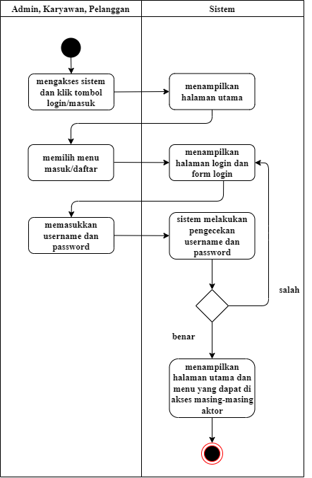

**Gambar 4.2. *Activity Diagram Login***

Penjelasan Gambar 4.2. *Activity Diagram Login* adalah sebagai berikut :

1. Pertama, aktor yaitu admin, karyawan dan pelanggan mengakses sistem
2. Kemudian sistem menampilkan halaman utama sistem
3. Admin, karyawan dan pelanggan memilih menu masuk/daftar untuk mulai melakukan *login.*
4. Sistem menampilkan halaman login dan juga *form* *login* yang harus diisi.
5. Admin, karyawan dan pelanggan memasukkan *username* dan juga *password.*
6. Kemudian sistem melakukan pengecekan *username* dan *password* yang di isi tadi. Jika benar maka sistem akan menampilkan halaman utama beserta menu yang dapat di akses oleh masing-masing aktor.
7. Jika salah, maka sistem akan menampilkan halaman *login* Kembali.
8. *Activity Diagram* Admin Mengelola Akun

*Activity diagram* admin mengelola akun menggambarkan aktivitas admin ketika mengelola akun dalam sistem. Dapat dilihat pada Gambar 4.3.

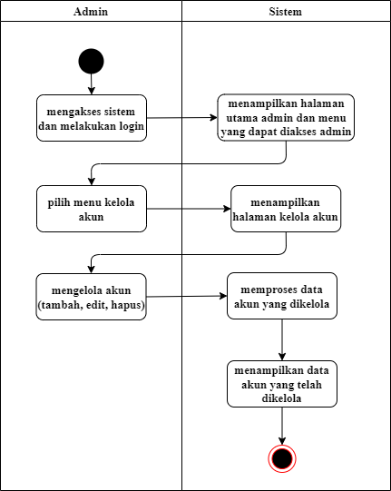

**Gambar 4.3. *Activity Diagram* Admin Mengelola Akun**

Penjelasan dari Gambar 4.3. *Activity Diagram* Admin Mengelola Akun adalah sebagai berikut :

1. Pertama, admin mengakses sistem dan melakukan *login* untuk mulai mengelola akun.
2. Sistem meanmpilkan halaman utama admin dan menu yang dapat diaskes oleh admin termasuk menu kelola akun.
3. Admin memilih menu kelola akun.
4. Sistem menampilkan halaman kelola akun yang berisi data-data akun.
5. Admin dapat langsung mengelola akun meliputi tambah akun, edit akun serta hapus akun.
6. Sistem memproses data akun yang di kelola oleh admin tadi dan menampilkan data akun yang dikelola.
7. *Activity Diagram* Mengelola Barang

*Activity diagram* mengelola barang menggambarkan aktivitas admin dan karyawan ketika mengelola barang dalam sistem. Dapat dilihat pada Gambar 4.4.

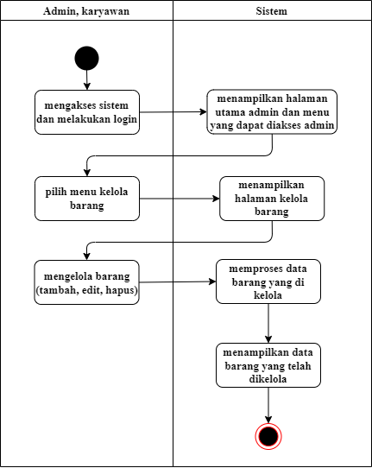

**Gambar 4.4. *Activity Diagram* Mengelola Barang**

Penjelasan Gambar 4.4. *Activity Diagram* Mengelola Barang adalah sebagai berikut :

1. Pertama, admin dan karyawan mengakses sistem dan melakukan *login* untuk mulai mengelola barang.
2. Sistem meanmpilkan halaman utama admin atau karyawan dan menu yang dapat diaskes oleh admin atau karyawan termasuk menu kelola barang.
3. Admin dan karyawan memilih menu kelola barang.
4. Sistem menampilkan halaman kelola barang yang berisi data-data barang.
5. Admin dan karyawan dapat langsung mengelola barang meliputi tambah barang, edit barang serta hapus barang.
6. Sistem memproses data barang yang di kelola oleh admin atau karyawan tadi dan menampilkan data barang yang dikelola.
7. *Activity Diagram* Mengelola Persediaan

*Activity diagram* mengelola persediaan menggambarkan aktivitas admin dan karyawan ketika mengelola persediaan dalam sistem. Dapat dilihat pada Gambar 4.5.

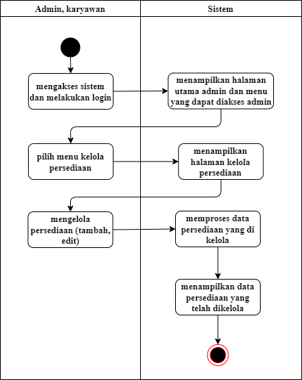

**Gambar 4.5. *Activity Diagram* Mengelola Persediaan**

Penjelasan Gambar 4.5. *Activity Diagram* Mengelola Persediaan adalah sebagai berikut :

1. Pertama, admin dan karyawan mengakses sistem dan melakukan *login* untuk mulai mengelola persediaan.
2. Sistem meanmpilkan halaman utama admin atau karyawan dan menu yang dapat diaskes oleh admin atau karyawan termasuk menu kelola persediaan.
3. Admin dan karyawan memilih menu kelola persediaan.
4. Sistem menampilkan halaman kelola persediaan yang berisi data-data persediaan.
5. Admin dan karyawan dapat langsung mengelola persediaan meliputi tambah persediaan dan edit persediaan.
6. Sistem memproses data persediaan yang di kelola oleh admin atau karyawan tadi dan menampilkan data persediaan yang dikelola.
7. *Activity Diagram* Kelola Pemesanan

*Activity diagram* kelola pemesanan menggambarkan aktivitas pelanggan ketika melakukan pemesanan dalam sistem. Dapat dilihat pada Gambar 4.6.

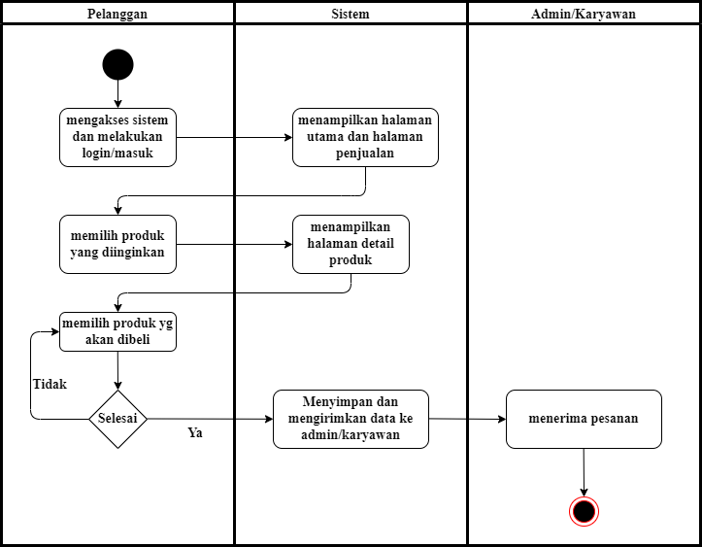

**Gambar 4.6. *Activity Diagram* Kelola Pemesanan**

Penjelasan Gambar 4.6. *Activity Diagram* Kelola Pemesanan adalah sebagai berikut :

1. Pertama, pelanggan mengakses sistem dan melakukan *login*/masuk kedalam sistem.
2. Kemudian sistem menampilkan halaman utama pelanggan dan juga halaman penjualan.
3. Pelanggan dapat langsung memilih produk yang diinginkan.
4. Setelah dipilih, maka sistem akan menampilkan halaman detail produk.
5. Pelanggan menentukan produk yang akan dibeli. Jika Ya, maka sistem akan menyimpan dan mengirimkan data kepada admin/karyawan. Admin/ karyawan menerima pesanan.
6. Jika tidak, pelanggan dapat memilih produk yang akan di beli lagi.
7. *Activity Diagram* Kelola Pembayaran

*Activity diagram* kelola pembayaran menggambarkan aktivitas pelanggan ketika melakukan pembayaran dalam sistem. Dapat dilihat pada Gambar 4.7.

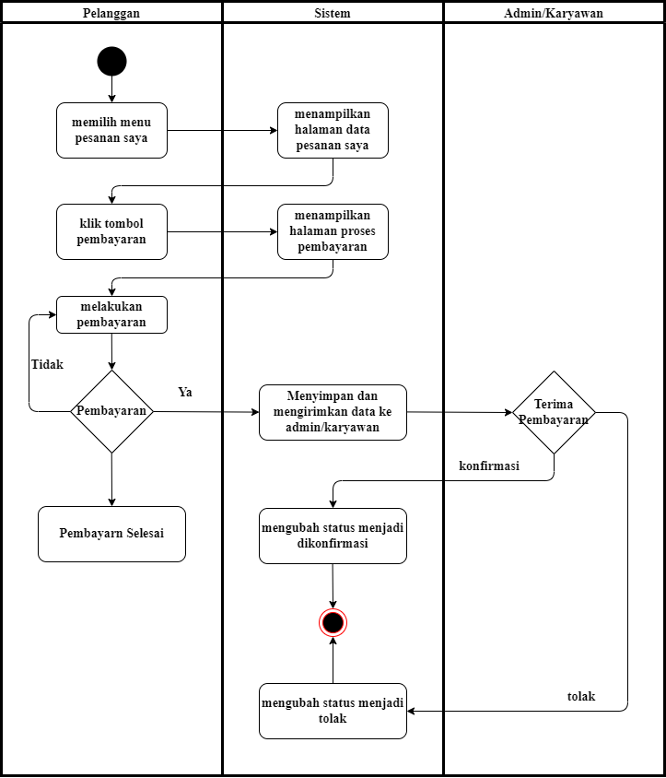

**Gambar 4.7. *Activity Diagram* Kelola Pembayaran**

Penjelasan Gambar 4.7. *Activity Diagram* Kelola Pembayaran adalah sebagai berikut :

1. Pertama, pelanggan memilih menu pesanan saya.
2. Kemudian sistem akan menampilkan halaman pesanan saya dan data-data pesanan.
3. Pelanggan kill tombol pembayaran dan sistem akan menampilkan proses pembayaran.
4. Pelanggan melakukan pembayaran. Jika sudah, maka sistem menyimpan data pembayaran dan mengirimkan kepada admin/karyawan.
5. Admin/karyawan menerima pembayaran. Jika dikonfirmasi, maka sistem akan mengubah status pembayaran menjadi dikonfirmasi. Jika ditolak, maka sistem akan mengubah status pembayaran menjadi tolak.
6. *Activity Diagram* Pelanggan Melakukan Konsultasi

*Activity diagram* pelanggan melakukan konsultasi menggambarkan aktivitas pelanggan ketika melakukan konsultasi dengan dokter. Dapat dilihat pada Gambar 4.8.

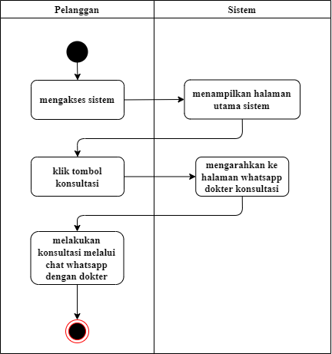

**Gambar 4.8. *Activity Diagram* Pelanggan Melakukan Konsultasi**

Penjelasan Gambar 4.8. *Activity Diagram* Pelanggan Melakukan Konsultasi adalah sebagai berikut :

1. Pertama, pelanggan mengakses sistem kemudian sistem akan menampilkan halaman utama sistem dan terdapat tombol untuk melakukan konsultasi.
2. Pelanggan klik tombol konsultasi.
3. Sistem langsung mengarahkan ke halaman whatsapp dokter untuk melakukan konsultasi melalui whatsapp.
4. Pelanggan melakukan konsultasi dengan dokter melalui chat whatsapp dengan dokter.
5. *Activity Diagram* Pelanggan Akses Keranjang

*Activity diagram* pelanggan akses keranjang menggambarkan aktivitas pelanggan ketika mengakses keranjang dalam sistem. Dapat dilihat pada Gambar 4.9.

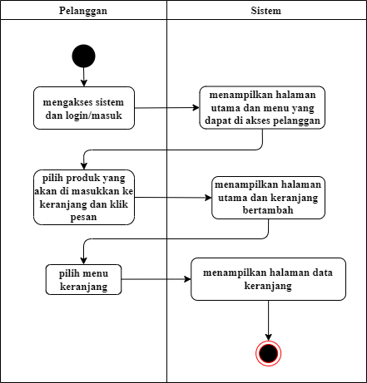

**Gambar 4.9. *Activity Diagram* Pelanggan Akses Keranjang**

Penjelasan Gambar 4.9. *Activity Diagram* Pelanggan Akses Keranjang adalah sebagai berikut :

1. Pertama, pelanggan mengakses sistem dan melakukan *login*/masuk untuk mulai mengakses menu keranjang.
2. Sistem menampilkan halaman utama dan menu-menu yang dapat diakses oleh pelanggan.
3. Pelanggan memilih produk yang akan di masukkan kekeranjang dan klik pesan.
4. Sistem menampilkan halaman utama dan keranjang akan bertambah.
5. Pelanggan memilih menu keranjang dan sistem akan menampilkan halaman data keranjang.
6. *Activity Diagram* Pesanan Saya

*Activity diagram* pesanan saya menggambarkan aktivitas pelanggan ketika mengakses menu pesanan saya dalam sistem. Dapat dilihat pada Gambar 4.10.

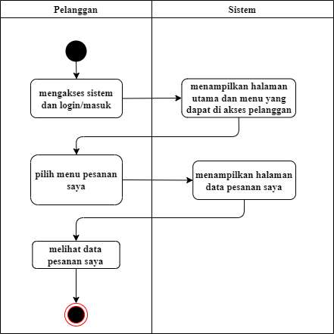

**Gambar 4.10. *Activity Diagram* Pesanan Saya**

Penjelasan Gambar 4.10. *Activity Diagram* Pesanan Saya adalah sebagai berikut :

1. Pertama, pelanggan mengakses sistem dan melakukan *login*/masuk kedalam sistem.
2. Kemudian sistem menampilkan halaman utama dan menu yang dapat di akses oleh pelanggan.
3. Pelanggan memilih menu pesanan saya dan sistem menampilkan halaman data pesanan saya.
4. Pelanggan dapat melihat data pesanan saya.
5. *Activity Diagram* Laporan

*Activity diagram* laporan menggambarkan aktivitas admin ketika mengakses menu laporan dalam sistem. Dapat dilihat pada Gambar 4.11.

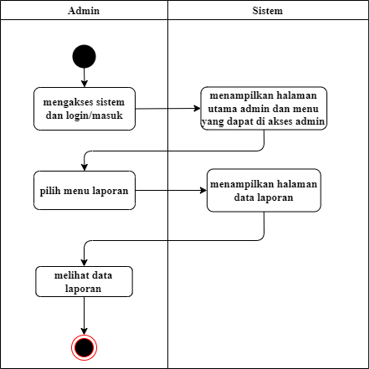

**Gambar 4.11. *Activity Diagram* Laporan**

Penjelasan Gambar 4.11. *Activity Diagram* Laporan dapat dilihat sebagai berikut :

1. Pertama, admin mengakses sistem dan melakukan *login*/masuk kedalam sistem.
2. Kemudian sistem menampilkan halaman utama dan menu yang dapat di akses oleh admin termasuk menu laporan.
3. Admin memilih menu laporan dan sistem menampilkan halaman data laporan.
4. admin dapat melihat data laporan.
5. *Sequence Diagram*

*Sequence Diagram* menggambarkan interaksi antara objek di dalam dan di sekitar sistem, termasuk user dan antar muka user. *Sequence Diagram* biasa digunakan untuk menggambarkan skenario atau rangkaian Langkah-langkah yang dilakukan sebagai respons dari sebuah *event* untuk menghasilkan *output* tertentu. Berikut adalah *sequence diagram* dari *e-commerce beauty care* berbasis *website* pada BRS *Beauty* Padang.

1. *Sequence Diagram Logim*

*Sequence diagram login* ini menunjukan bagaimana interaksi antara aktor (admin, karyawan, pelanggan) dengan sistem ataupun objek dengan objek lain ketika *login* seperti pada Gambar 4.12.



**Gambar 4.12. *Sequence Diagram Login***

1. *Sequence Diagram* Kelola Akun

*Sequence diagram* kelola akun ini menunjukan bagaimana interaksi antara aktor (admin) dengan sistem ataupun objek dengan objek lain ketika mengelola akun seperti pada Gambar 4.13.



**Gambar 4.13. *Sequence Diagram* Kelola Akun**

1. *Sequence Diagram* Kelola Barang

*Sequence diagram* kelola barang ini menunjukan bagaimana interaksi antara aktor (admin dan karyawan) dengan sistem ataupun objek dengan objek lain ketika mengelola barang seperti pada Gambar 4.14.



**Gambar 4.14. *Sequence Diagram* Kelola Barang**

1. *Sequence Diagram* Kelola Persediaan

*Sequence diagram* kelola persediaan ini menunjukan bagaimana interaksi antara aktor (admin dan karyawan) dengan sistem ataupun objek dengan objek lain ketika mengelola persediaan seperti pada Gambar 4.15.



**Gambar 4.15. *Sequence Diagram* Kelola Persediaan**

1. *Sequence Diagram* Pelanggan Melakukan Pemesanan

*Sequence diagram* pelanggan melakukan pemesanan ini menunjukan bagaimana interaksi antara aktor (pelanggan, admin/karyawan) dengan sistem ataupun objek dengan objek lain ketika pelanggan melakukan pemesanan seperti pada Gambar 4.16.



**Gambar 4.16. *Sequence Diagram* Pelanggan Melakukan Pemesanan**

1. *Sequence Diagram* Pelanggan Melakukan Pembayaran

*Sequence diagram* pelanggan melakukan pembayaran ini menunjukan bagaimana interaksi antara aktor (pelanggan, admin/karyawan) dengan sistem ataupun objek dengan objek lain ketika pelanggan melakukan pembayaran seperti pada Gambar 4.17.



**Gambar 4.17. *Sequence Diagram* Pelanggan Melakukan Pembayaran**

1. *Sequence Diagram* Admin Konfirmasi Pembayaran

*Sequence diagram* admin konfirmasi pembayaran ini menunjukan bagaimana interaksi antara aktor (admin) dengan sistem ataupun objek dengan objek lain ketika admin mengkonfirmasi pembayaran seperti pada Gambar 4.18.



**Gambar 4.18. *Sequence Diagram* Admin Konfirmasi Pembayaran**

1. *Sequence Diagram* Pelanggan Melakukan Konsultasi

*Sequence diagram* pelanggan melakukan konsultasi ini menunjukan bagaimana interaksi antara aktor (pelanggan) dengan sistem ataupun objek dengan objek lain ketika pelanggan melakukan konsultasi kepada dokter seperti pada Gambar 4.19.



**Gambar 4.19. *Sequence Diagram* Pelanggan Melakukan Konsultasi**

1. *Sequence Diagram* Pelanggan Akses Keranjang

*Sequence diagram* pelanggan akses keranjang ini menunjukan bagaimana interaksi antara aktor (pelanggan) dengan sistem ataupun objek dengan objek lain ketika pelanggan mengakses keranjang seperti pada Gambar 4.20.



**Gambar 4.20. *Sequence Diagram* Pelanggan Akses Keranjang**

1. *Sequence Diagram* Pelanggan Melihat Pesanan Saya

*Sequence diagram* pelanggan melihat pesanan saya ini menunjukan bagaimana interaksi antara aktor (pelanggan) dengan sistem ataupun objek dengan objek lain ketika pelanggan melihat menu pesanan saya seperti pada Gambar 4.21.



**Gambar 4.21. *Sequence Diagram* Pelanggan Melihat Pesanan Saya**

1. *Sequence Diagram* Laporan

*Sequence diagram* laporan ini menunjukan bagaimana interaksi antara aktor (admin) dengan sistem ataupun objek dengan objek lain ketika pelanggan melihat menu laporan seperti pada Gambar 4.22.



**Gambar 4.22. *Sequence Diagram* Laporan**

1. *Class Diagram*

*Class Diagram* adalah model statis yang menggambarkan struktur dan deskripsi serta hubungan antar *class*. Pada pembuatan *E-Commerce Beauty Care* Berbasis *Website* pada BRS *Beauty* Padang ini memiliki beberapa *class*. *Class-class* tersebut dapat dilihat pada Gambar 4.23.



**Gambar 4.23. *Class Diagram***

* + 1. **Rancangan Terinci**

1. Desain *Output*

Desain *output* adalah format tampilan yang digunakan sebagai media untuk melihat keluaran atau hasil dari sistem. Desain o*utput* dapat berupa laporan yang dapat dilihat layer komputer.

1. Desain *Output* Laporan Pendapatan Klinik

Desain *output* laporan pendapatan klinik menampilkan hasil keluaran laporan pendapatan pada BRS *Beauty* Padang. Dapat dilihat pada Gambar 4.24.



**Gambar 4.24. Desain *Output* Laporan Pendapatan**

1. Desain *Output* Faktur

Desain *output* faktur menampilkan hasil keluaran pada menu faktur yang dapat di akses oleh pelanggan dan berisi data-data pesanan pelanggan. Dapat dilihat pada Gambar 4.25.



**Gambar 4.25. Desain *Output* Faktur**

1. Desain Proses
2. Desain Proses Pembayaran

Menu ini digunakan untuk pelanggan dalam melakukan proses pembayaran produk yang telah dipilih untuk di beli. Dapat dilihat pada Gambar 4.26.



**Gambar 4.26. Desain Proses Pembayaran**

1. Desain Proses *Upload* Bukti Pembayaran

Menu ini digunakan pelanggan dalam melakukan *upload* bukti pembayaran produk yang telah dipilih untuk di beli dapat digunakan ketika pelanggan memilih tombol *checkout*. Dapat dilihat pada Gambar 4.27.



**Gambar 4.27. Desain Proses *Upload* Bukti Pembayaran**

1. Desain *Input*

Desain *input* adalah format tampilan yang digunakan sebagai media untuk melakukan masukkan kedalam sistem. Desain *input* dapat berupa form yang dapat dilihat oleh layer komputer dan di isi dengan data yang dibutuhkan.

1. Desain *Input* Tambah Barang

Desain *input* tambah barang ada dalam menu kelola barang yang berfungsi untuk menambahkan barang kedalam sistem. Dapat di lihat pada Gambar 4.28.



**Gambar 4.28. Desain *Input* Tambah Barang**

1. Desain *Input* Tambah Persediaan

Desain *input* tambah persediaan ada dalam menu kelola persediaan yang berfungsi untuk menambahkan persediaan kedalam sistem. Dapat di lihat pada Gambar 4.29.



**Gambar 4.29. Desain *Input* Tambah Persediaan**

1. Desain *Input* Tambah Akun

Desain *input* tambah akun ada dalam menu kelola akun yang berfungsi untuk menambahkan akun kedalam sistem. Dapat di lihat pada Gambar 4.30.



**Gambar 4.30. Desain *Input* Tambah Akun**

1. Desain Input Register

Desain *input* register digunakan untuk pelanggan ketika ingin mendaftarkan akun pada sistem. Dapat di lihat pada Gambar 4.31.



**Gambar 4.31. Desain *Input* Register**

1. Desain *Database*

Desain *database* adalah format tampilan yang digunakan sebagai basis data untuk menyimpan masukkan sehingga bisa dikeluarkan nantinya untuk keperluan pengguna sistem. Desain *database* dapat berupa tabel yang dapat dilihat layer komputer dan dapat dimanipulasi.

1. Tabel User

Tabel ini berisikan data-data user yang tersimpan didalam sistem. Dapat dilihat pada Tabel 4.1.

Nama *Database*  : *db_e-commerce-klink*

Nama Tabel : users  
Jumlah *Field* : 6

**Tabel 4.1. Tabel User**

|  |  |  |  |  |
| --- | --- | --- | --- | --- |
| No. | Nama *Field* | Tipe | *Size* | Keterangan |
| 1. | Id | *Integer* | 20 | *Primary Key* tabelusers |
| 2. | Name | *Varchar* | 30 | Nama user pada tabel users |
| 3. | Username | *Varchar* | 30 | *Username* akun pada tabel users |
| 4. | Password | *Varchar* | 20 | *Password* user pada tabel users |
| 5. | Foto | *Varchar* | 20 | Foto user pada tabel users |
| 6. | Status | *Varchar* | 25 | Status pada tabel users |

1. Tabel Barang

Tabel ini berisikan data-data barang yang tersimpan didalam sistem. Dapat dilihat pada Tabel 4.2.

Nama *Database* : *db_e-commerce-klink*

Nama Tabel : barang  
Jumlah *Field* : 6

**Tabel 4.2. Tabel Barang**

|  |  |  |  |  |
| --- | --- | --- | --- | --- |
| No. | Nama *Field* | Tipe | *Size* | Keterangan |
| 1. | Id_barang | *Integer* | 20 | *Primary Key* pada tabel barang |
| 2. | Id_user | *Integer* | 20 | *Foreign Key* tabel user pada tabel barang |
| 3. | Kode_barang | *Varchar* | 20 | Kode barang pada tabel barang |
| 4. | Nama_barang | *Varchar* | 30 | Nama barang pada tabel barang |
| 5. | Gambar | *Varchar* | 225 | Gambar barang pada tabel barang |
| 6. | Deskripsi | *Varchar* | 255 | Deskripsi barang pada tabel barang |

1. Tabel Persediaan

Tabel ini berisikan data-data persediaan yang tersimpan didalam sistem. Dapat dilihat pada Tabel 4.3.

Nama *Database*  : *db_e-commerce-klink*

Nama Tabel : persediaan  
Jumlah *Field* : 6

**Tabel 4.3. Tabel Persediaan**

|  |  |  |  |  |
| --- | --- | --- | --- | --- |
| No. | Nama *Field* | Tipe | *Size* | Keterangan |
| 1. | Id_persediaan | *Integer* | 20 | *Primary Key* tabel persediaan |
| 2. | Id_user | *Integer* | 20 | *Foreign Key* tabel users pada tabel persediaan |
| 3. | Kode_barang | *Varchar* | 20 | *Foreign Key* tabel barang pada tabel persediaan |
| 4. | Persediaan | *Integer* | 4 | Jumlah persediaan pada tabel persediaan |
| 5. | Harga | *Integer* | 8 | Harga pada tabel persediaan |
| 6. | Diskon | *Integer* | 11 | Diskon pada tabel persediaan |

1. Tabel Pemesanan

Tabel ini berisikan data-data pemesanan yang tersimpan didalam sistem. Dapat dilihat pada Tabel 4.4.

Nama *Database*  : *db_e-commerce-klink*

Nama Tabel : pemesanan  
Jumlah *Field* : 6

**Tabel 4.4. Tabel Pemesanan**

|  |  |  |  |  |
| --- | --- | --- | --- | --- |
| No. | Nama *Field* | Tipe | *Size* | Keterangan |
| 1. | Id_pemesanan | *Ineteger* | 20 | *Primary Key* pada tabel pemesanan |
| 2. | Id_user | *Integer* | 20 | *Foreign Key* tabel users pada tabel pemesanan |
| 3. | Id_persediaan | *Integer* | 20 | *Foreign Key* tabel persediaan pada tabel pemesanan |
| 4. | Kode_barang | *Integer* | 20 | *Foreign Key* tabel barang pada tabel pemesanan |
| 5. | Kuantiti | *Integer* | 4 | Kuantiti pada tabel pemesanan |
| 6. | Status | *Varchar* | 20 | Status pada tabel pemesanan |

1. Tabel Pembayaran

Tabel ini berisikan data-data pembayaran yang tersimpan didalam sistem. Dapat dilihat pada Tabel 4.5.

Nama *Database*  : *db_e-commerce-klink*

Nama Tabel : pembayaran  
Jumlah *Field* : 6

**Tabel 4.5. Tabel Pembayaran**

|  |  |  |  |  |
| --- | --- | --- | --- | --- |
| No. | Nama *Field* | Tipe | *Size* | Keterangan |
| 1. | Id_pembayaran | *Integer* | 20 | *Primary Key* pada tabel pembayaran |
| 2. | Id_user | *Integer* | 20 | *Foreign Key* tabel users pada tabel pembayaran |
| 3. | Id_persediaan | *Integer* | 20 | *Foreign Key* tabel persediaan pada tabel pembayaran |
| 4. | Kode_barang | *Varchar* | 20 | *Foreign Key* tabel barang pada tabel pembayaran |
| 5. | Dikonfirmasi | *Varchar* | 20 | Dikonfirmasi pada tabel pembayaran |
| 6. | Status | *Varchar* | 20 | Status pada tabel pembayaran |

1. Tabel Detail Pembayaran

Tabel ini berisikan data-data detail pembayaran yang tersimpan didalam sistem. Dapat dilihat pada Tabel 4.6.

Nama *Database*  : *db_e-commerce-klink*

Nama Tabel : detail_pembayaran  
Jumlah *Field* : 8

**Tabel 4.6. Tabel Detail Pembayaran**

|  |  |  |  |  |
| --- | --- | --- | --- | --- |
| No. | Nama *Field* | Tipe | *Size* | Keterangan |
| 1. | Id_pemabayaran | *Integer* | 20 | *Primary Key* tabel detail pembayaran |
| 2. | Tipe_pembayaran | *Varchar* | 20 | Tipe pembayaran pada tabel detail pembayaran |
| 3. | Bukti_pembayaran | *Varchar* | 20 | Bukti pembayaran pada tabel detail pembayaran |
| 4. | Kota | *Varchar* | 30 | Kota pada tabel detail pembayaran |
| 5. | Alamat | *Varchar* | 50 | Alamat pada tabel detail pembayaran |
| 6. | Kuantiti | *Integer* | 11 | Kuantiti pada tabel detail pembayaran |
| 7. | Tanggal_pembayaran | *Date* | - | Tanggal pembayaran pada tabel detail pembayaran |
| 8. | Total_akhir | *Integer* | 11 | Total akhir pada tabel detail pembayaran |

1. Tabel Alamat

Tabel ini berisikan data-data alamat yang tersimpan didalam sistem. Dapat dilihat pada Tabel 4.7.

Nama *Database*  : *db_e-commerce-klink*

Nama Tabel : alamat  
Jumlah *Field* : 4

**Tabel 4.7. Tabel Alamat**

|  |  |  |  |  |
| --- | --- | --- | --- | --- |
| No. | Nama *Field* | Tipe | *Size* | Keterangan |
| 1. | Id_alamat | *Integer* | 20 | *Pimary Key* pada tabel alamat |
| 2. | Username | *Varchar* | 30 | *Username* pada tabel alamat |
| 3. | Alamat | *Varchar* | 50 | Alamat pada tabel alamat |
| 4. | No_hp | *Varchar* | 12 | Nomor *handphone* pada tabel alamat |

1. Tabel *Cities*

Tabel ini berisikan data-data *cities* yang tersimpan didalam sistem. Dapat dilihat pada Tabel 4.8.

Nama *Database*  : *db_e-commerce-klink*

Nama Tabel : cities  
Jumlah *Field* : 4

**Tabel 4.8. Tabel *Cities***

|  |  |  |  |  |
| --- | --- | --- | --- | --- |
| No. | Nama *Field* | Tipe | *Size* | Keterangan |
| 1. | Id | *Integer* | 20 | *Primary Key* tabel cities |
| 2. | Province_id | *Integer* | 10 | *Foreign Key* dari tabel provinces pada tabel cities |
| 3. | City_id | *Integer* | 10 | Id *city* pada tabel cities |
| 4. | Title | *Varchar* | 30 | *Title* pada tabel cities |

1. Tabel Couriers

Tabel ini berisikan data-data *couriers* yang tersimpan didalam sistem. Dapat dilihat pada Tabel 4.9.

Nama *Database*  : *db_e-commerce-klink*

Nama Tabel : couriers  
Jumlah *Field* : 3

**Tabel 4.9. Tabel *Couriers***

|  |  |  |  |  |
| --- | --- | --- | --- | --- |
| No. | Nama *Field* | Tipe | *Size* | Keterangan |
| 1. | Id | *Inetegr* | 20 | *Primary Key* pada tabel couriers |
| 2. | Code | *Varchar* | 20 | *Code* pada tabel couriers |
| 3. | Title | *Varachar* | 20 | *Title* pada tabel couriers |

1. Tabel Daftar Ongkir

Tabel ini berisikan data-data daftar ongkir yang tersimpan didalam sistem. Dapat dilihat pada Tabel 4.10.

Nama *Database*  : *db_e-commerce-klink*

Nama Tabel : daftar_ongkir  
Jumlah *Field* : 9

**Tabel 4.10. Tabel Daftar Ongkir**

|  |  |  |  |  |
| --- | --- | --- | --- | --- |
| No. | Nama *Field* | Tipe | *Size* | Keterangan |
| 1. | Id_daftar_ongkir | *Integer* | 20 | *Primary Key* pada tabel daftar ongkir |
| 2. | Id_user | *Integer* | 20 | *Foreign Key* dari tabel user pada tabel daftar ongkir |
| 3. | Provinsi | *Varchar* | 20 | Provinsi pada tabel daftar ongkir |
| 4. | Kota | *Varchar* | 20 | Kota pada tabel daftar ongkir |
| 5. | Code | *Varchar* | 10 | *Code* pada tabel daftar ongkir |
| 6. | Nama | *Varchar* | 30 | Nama pada tabel daftar ongkir |
| 7. | Service | *Varchar* | 10 | *Service* pada tabel daftar ongkir |
| 8. | Description | *Varchar* | 50 | Deskripsi pada tabel daftar ongkir |
| 9. | Value | *Integer* | 20 | *Value* pada tabel daftar ongkir |

1. Tabel *Provinces*

Tabel ini berisikan data-data *couriers* yang tersimpan didalam sistem. Dapat dilihat pada Tabel 4.11.

Nama *Database*  : *db_e-commerce-klink*

Nama Tabel : provinces  
Jumlah *Field* : 3

**Tabel 4.11. Tabel *Provinces***

|  |  |  |  |  |
| --- | --- | --- | --- | --- |
| No. | Nama *Field* | Tipe | *Size* | Keterangan |
| 1. | Id | *Inetegr* | 20 | *Primary Key* pada tabel province |
| 2. | Province_id | *Varchar* | 20 | Id provincepada tabel province |
| 3. | Title | *Varachar* | 20 | *Title* pada tabel province |